中國文化大學108年度微學分課程成果紀錄表

申請系/組 | 中文系文學組
課程名稱 | 中國寓言故事與生活智慧
課程內容  （活動內容簡述/執行成效） | 主辦單位：中文系  課程日期：2020/5/13(三)  課程地點：典 213  授課教師：陳惠美教授  鐘點規劃 (學分/時數/鐘點):0.1/2/2  參與人數：46人（教師2人、學生43人、行政人員1人、校外0人）  課程內容：  本課程介紹了幾篇中國古代的寓言故事以及生活智慧，分析寓言故事背後真實的其  義與其欲表達的智慧，讓學生了解何謂寓言。  也藉由介紹寓言故事，來讓學生換位思考，若是故事中的主角，那該如何解決眼前  的困境，藉此讓學生進行反思，來獲得人生處世的道理，以及形成自我價值觀。  執行成效：  學習紀錄表43份，回饋表42份。
活動照片  (檔案大小以不超過2M為限) | 活動照片電子檔名稱  (請用英數檔名) | 活動照片內容說明(每張20字內)
 | 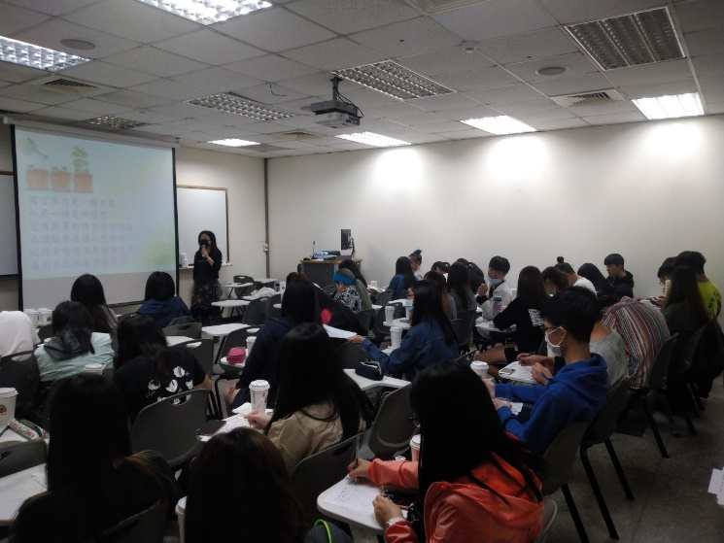 | 陳惠美教授與學生談中國寓言故事。
 | 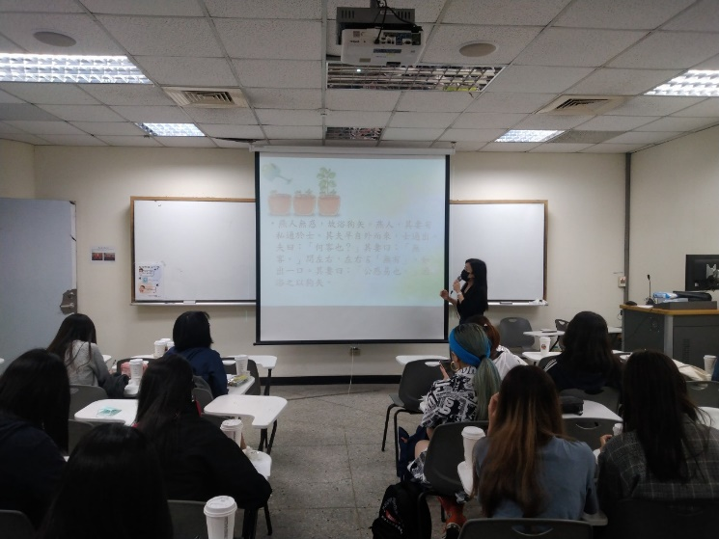 | 陳惠美教授用心地介紹寓言故事。
 | 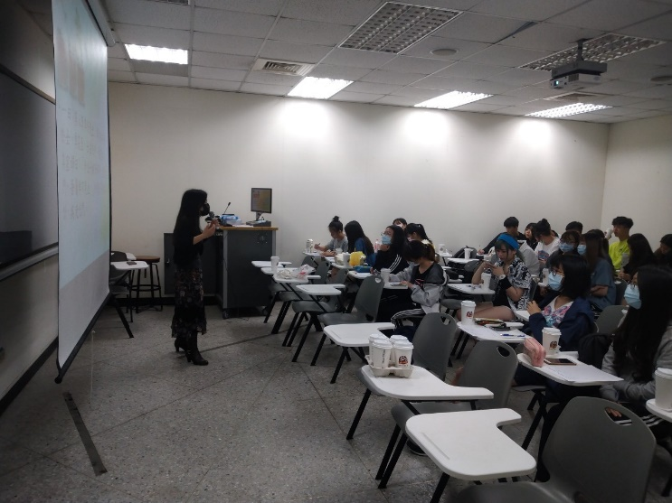 | 陳惠美教授演講生動，同學專注聆聽。
 | 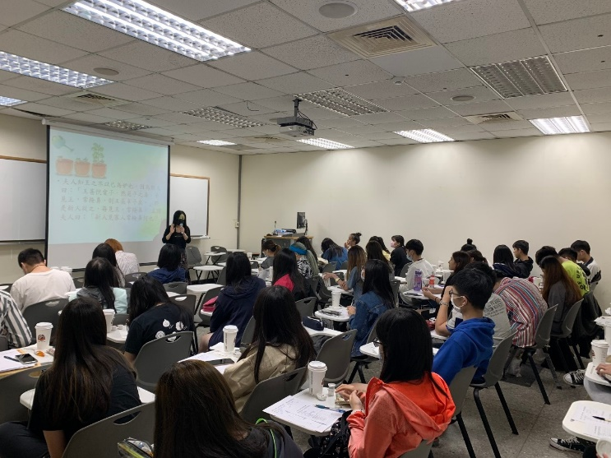 | 陳惠美教授細心講述，同學認真寫下重點。
 | 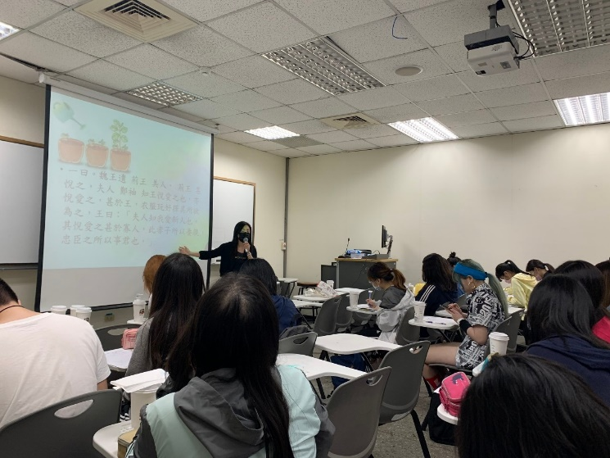 | 陳惠美教授講解中國寓言故事與生活智慧。

